ウフィツィ美術館展
東京都美術館（上野公園） 2014.10.11〜12.14

イタリアのルネサンス中心の街「フィレンツェ」では、15世紀後半から工房による組織的な制作活動が盛んになり、数多くの優れた芸術家を輩出している。
本展は、「メディチ」家の収集品を核に設立された世界的に名高い「ウフィツィ美術館」（イタリア語で“オフィス”の意味）の作品を通じて、“フィレンツェ美術の流れ”を展観しようとする催事である。

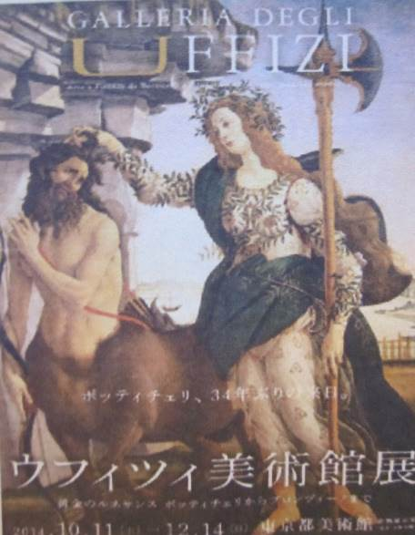
「サンドロ・ボッティチェッリ」（1445？〜1510）は、「メディチ家」の保護を受け、宗教画、神話画などの傑作を描いたフィレンツェ派のメインの画家であり、今回、日本初の「大ウフィツィ美術館展」の代表作品として、《パラスとケンタロウス》（1480〜85頃 ポスターの写真）が展示されている。
画面左側に凛々しく立つ大柄の女性は、学問の女神「パラス」で、頭部や体に巻き付くオリーブは勝利と平和を象徴し、左手に斧のついた大槍を携えて右手で半人・半獣の「ケンタロウス」の髪をつかんで獣欲を抑えている様子が描かれている。
この獣欲を抑えるというテーマは、女性の貞潔に結びつくことから、「メディチ家」の人物の結婚と関係するものとされている。
「パラス」は、「ケンタロウ」に対して優位に立つが、その視線は必ずしも野獣に向けられておらず、作者の「ボッティチェリ」の女性の描き方は、“甘美でいて親しみやすい少女漫画のような雰囲気”が見られるのが特徴である。
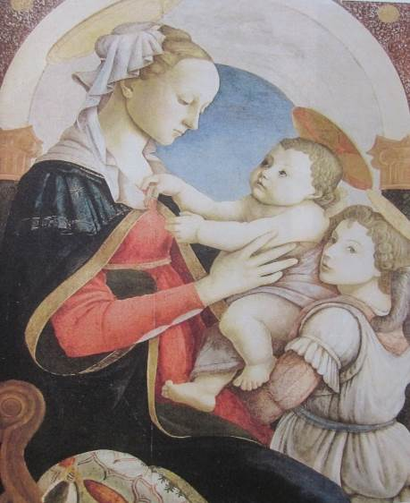
画伯の他の展示作品としては、“聖母子に天使が寄り添いキリストを支える《聖母子》（1465年頃 テンペラ・板 左写真）、や《春》、海の聖母》、《東方三博士の礼拝》、《聖母子と幼児聖ヨハネ》などの「９点」が注目される。
また、他の作者の展示作品は、「ドメニコ・ギルランダイオ」《聖ステファヌス、聖ヤコブ、聖ペテロ》、「アンドレア・デル・サルト」《ピエタ》、「ブロンツィーノ」《公共の幸福の寓意》などが見どころである。

